פתרון למבחן גמר 26.8.99 מועד 97

שאלה 1:
- כיוון ראשון: נניח ש 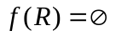. נוכיח שהיא סימטרית: . מכך ש 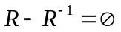 נסיק ש 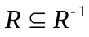. מכך ש 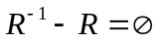 נסיק ש 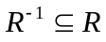 ומשתי ההכלות 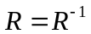. כלומר, R סימטרית. כוון שני: R סימטרית, אזי ולכן 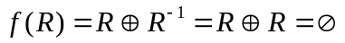 (הפרש סימטרי של R עם עצמו הוא קבוצה ריקה לפי הספר).
- נניח ש S בתמונת f ונראה שהיא סימטרית. מהנחתנו נובע שקיים R כך ש 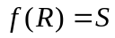, כלומר 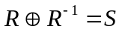. לפי זהות מ"אוסף תרגילים פתורים" ע"מ 1 שאלה 3ד 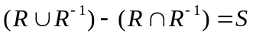. יהי 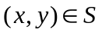, נוכיח סימטריות ע"י כך שנוכיח שגם 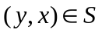. ב.ה.כ 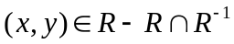, לכן 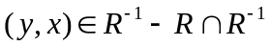, אבל מהביטוי שנמצא שתי שורות למעלה אנו רואים ש . בכך הוכחנו ש S סימטרית.
- בסעיף ב' הוכחנו שאם S תמונה של f היא סימטרית. לכן 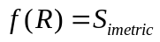 אבל בסעיף א' הוכחנו שתמונה של רלציה סימטרית היא הקבוצה הריקה, לכן 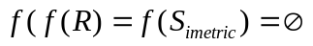.
- בסעיף ב' ראינו שאם S בתמונת f מתקיים . כלומר 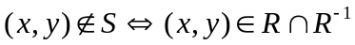. איזה איברים ישנם בחיתוך רלציה וההפכית שלה? קל לראות שאלה איברים מהצורה 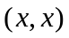. נוכיח: אבל 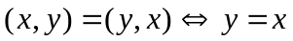. לכן, הוכחנו ש ב S אין איברים מהצורה . לעומת זאת, ברלציית היחידה יש רק איברים מהצורה . ולכן ברור אם כן ש 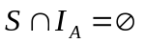.
- ראינו שאם S בתמונת f אז היא סימטרית וגם . נניח ש S סימטרית וגם . אזי S תראה כך: 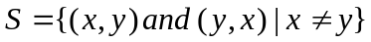. נגדיר את R כך: , כלומר R תכיל רק חצי מהזוגות של S ותהיה אנטי-סימטרית. נבדוק את 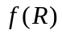. למעשה באיחוד עם ההפכי של R החזרנו לו את כל הזוגות שלקחנו כדי לקבל אנטי-סימטריות והפגנו את R ל S הסימטרית בחזרה.

שאלה 2:
- לפי טענה בספר (שאלה 4.9) עוצמת איחוד 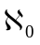 קבוצות זרות , שעוצמת כל אחת מהן , היא . נסתכל בחלוקה הבאה של 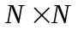: 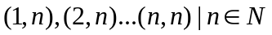 כלומר, כל מחלקה מוגדרת עפ"י האיבר הראשון בזוג הסדור. ברור שכל מחלקה אינסופית ושיש מחלקות. מאחר ש 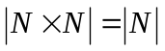 נוכל להגדיר פונקציה חח"ע מ N על ונגדיר את החלוקה הבאה של N ל מחלקות: במחלקה אחת נמצאים האיברים שתמונותיהם נמצאים במחלקה אחת של . מהזרות של המחלקות ב נובעת הזרות שלהן ב N וכנ"ל האינסופיות (כי יש העתק חח"ע ועל בין המחלקות המקבילות). הוכחנו אם כן שקיימת חלוקה של N כנדרש.
- תשובה נמצאת ב"אוסף תרגילים פתורים" ע"מ 25 סעיף ה'.

שאלה 3:
נפתור זאת לפי עיקרון ההכלה וההפרדה. נגדיר U סה"כ האפשרויות להגיש 6 ממנים. 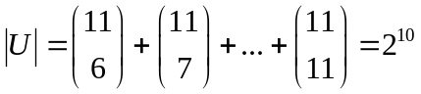. נגדיר  מס' האפשרויות לפתור 6 ממנים ללא ממנים מקבוצה I. נחשב: 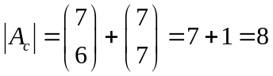, 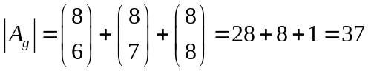 , 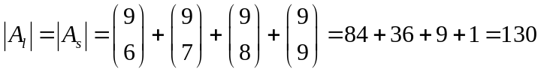 ולכן 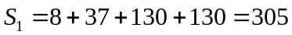. נגדיר 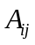 מספר האפשרויות לבחור לפחות 6 ממנים לא מהקבוצות I ו J. 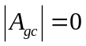, 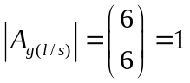, 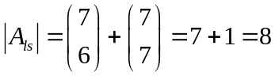. לכן 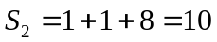. יותר מזה כבר אי אפשר כי אם לא נבחר ממנים מ 3 קבוצות מסוימות בחיים לא נוכל לבחור 6 ממנים.
לכן, לפי עקרון ההכלה והפרדה: .

שאלה 4:
(א) נתבונן בטור הפורמלי 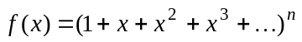 (n קבוע טבעי חיובי).
מהו המקדם של 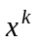 בפיתוח פונקציה זו ?
שוב עלינו לבחור מחובר אחד מתוך כל זוג סוגרים, לכפול את כל הגורמים שבחרנו, ולבסוף לחבר את כל המכפלות. במכפלה כלשהי יתקבל x בחזקת k אם סכום החזקות של x שנבחרו מכל הגורמים הוא
בדיוק k. מכיוון שמכל גורם 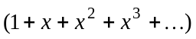 יש לנו אפשרות לבחור חזקה טבעית של x כרצוננו, וכל חזקה טבעית מופיעה פעם אחת ויחידה בטור , הרי שמספר הדרכים לקבל במכפלה את x בחזקת k הוא כמספר הדרכים להציג את k כסכום של n מספרים טבעיים, עם חשיבות לסדר.
כלומר - כמספר פתרונות המשוואה 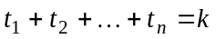 בטבעיים.
כידוע, מספר זה הוא 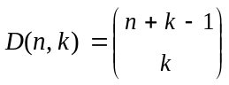 .
לפיכך 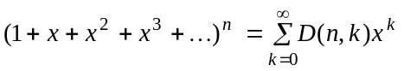 .
ראינו בסעיף 2 כי 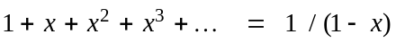
לכן: 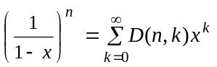 .
ובניסוח של פונקציות יוצרות:
יהי n טבעי קבוע. הפונקציה 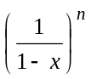 היא הפונקציה היוצרת עבור הסדרה 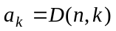 .
(לקוח מ"מבוא לפונקציות יוצרות" שפרסם איתי הראבן).
(ב) באגף ימין: 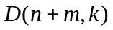. באגף שמאל: . מאחר שהביטויים זהים, לכל 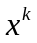 המקדמים בשני הצדדים שווים ולכן 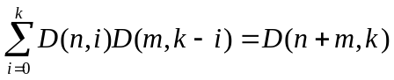 כנדרש.

שאלה 5:
לא פתרתי כי פרדיקטים לא למבחן.

שאלה 6:
כיוון ראשון: נניח ש G קומוטטיבית. נוכיח ש K חבורה. לפי משפט בספר תת-גרופואיד של אגודה הוא אגודה. לכן נוכיח סגירות (שהוא גרופואיד). יהיו 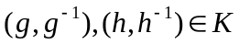 אזי במעבר האחרון התבססנו על כך ש G קומוטטיבית. כמו כן K מונואיד כי יש בו איבר יחידה 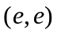 (זה ברור). נוכיח כעת שלכל איבר יש הפכי: יהי 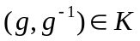 אזי גם 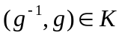 (כי הפיך). וכן 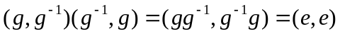. לכן K הוא חבורה ותת-חבורה של GXG.
כיוון שני: נניח ש K תת-חבורה של GXG ונוכיח ש G קומוטטיבית. ראינו מהסגירות ש 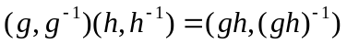 ולכך אפשר להגיע (פשוט נלך את השוויון שלמעלה בכיוון השני) אם"ם G קומוטטיבית (כי נקבל ש 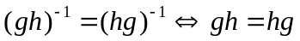). לכן G קומוטטיבית.

